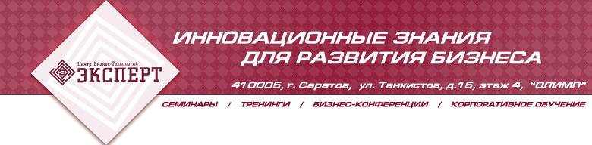

Уважаемые руководители!
ЦБТ “Эксперт” предлагает Вашему вниманию командообразующую игру

ПАННО УДАЧИ

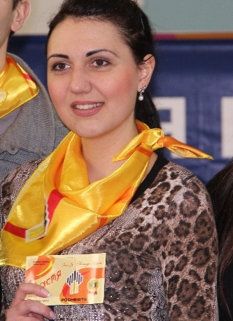
Легенда тренинга: участники отправляются в захватывающее, полное приключений путешествие с целью найти «ПАННО УДАЧИ». Это значительных размеров картина из пазлов, с нанесением эмблемы встречи. Это панно принесет удачу всем участникам в 2012 году. Панно действительно заряжено у экстрасенса на удачу. Карта с местонахождением панно находится в капсуле, которая упала в сосуд с кислотой. Чтобы достать капсулу, нужно собрать кристаллы, которые поднимут капсулу с картой. Участники понимают, что необходимо много кристаллов. Выполнив одно задание можно получить 1-2 кристалла. В этот момент вся команда делится на группы, каждая из которых окунется в свою стихию. На всех станциях баннеры, стилизованные задания и атрибутика. Каждому участнику вручается бандана-повязка или шарф с нанесением эмблемы встречи.

- Общий сбор.
Приветствие участников, деление на команды. Объяснение легенды, целей и этапов игры. Создание атмосферы азарта, соревнования и активной работы в командах.
2. Общая разминка.
Три-четыре интересных и очень энергичных тренировочных упражнения. После их выполнения команды считаются подготовленным к любым испытаниям. Как только выполняется задания, начинает увлекательное путешествие.
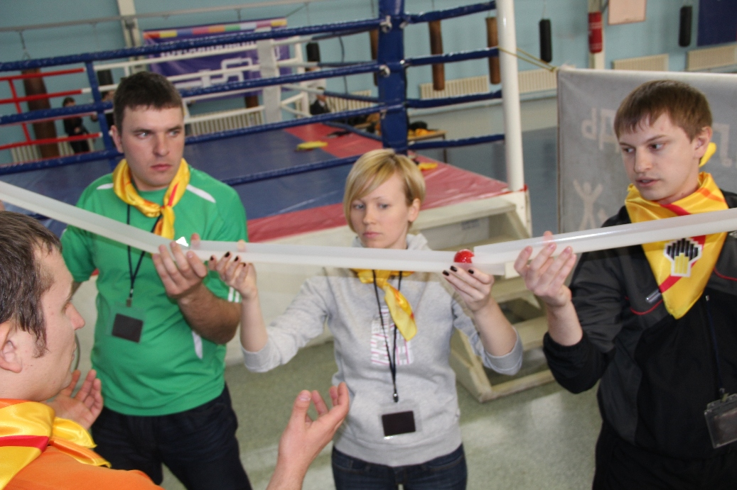
3. Работа по станциям.
Команды, с прикрепленными к ним инструкторами, проходят восемь испытаний по 25 минут. Задания носят разный характер, в испытаниях люди могут проявить различные сильные стороны. За время игры группа начинает ценить каждого члена своей команды. Если команда выполнила задание раньше 25-ти минут, то у команды есть возможность заработать дополнительные кристаллы, решая интеллектуальные задачи и загадки, это же время используется для анализа работы группы, напоминания ценностей Компании.

4. Общий сбор.

Команды вновь объединяются, пытаются достать капсулу с информацией о том, где хранится Кубок. После того, как пришло понимание, что кристаллов одной команды не достаточно, команды начитают объединять все добытые кристаллы. Все заработанные за игру кристаллы опускаются в сосуд, и этого оказывается недостаточно. Ведущий предлагает командам вместе пройти одно общее испытание.
За несколько попыток, как только все участники постарались, задание выполнено, ведущий выдает недостающие кристаллы. Разбивают капсулу, достают схему, находят панно. Делается общая фотография. Каждый участник игры берет себе по одному магнитному пазлу (5х5см), из которых состоит «ПАННО УДАЧИ».

